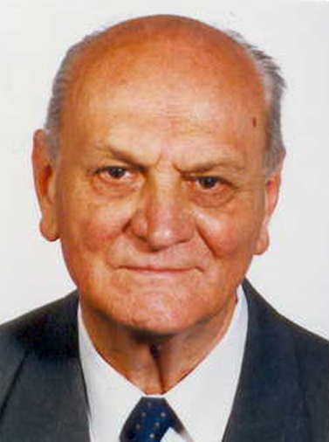
KRAML Jiří, prof. MUDr. DrSc.

Datum a místo narození: 23. 4. 1930 v Praze

Vzdělání a dosažené hodnosti:
1955 - MUDr. Fakulta všeobecného lékařství UK
1965 - CSc. (lékařská chemie)
1975 - Docent (lékařská chemie)
1989 - DrSc.(biochemie), ČSAV
1990 - Profesor (biochemie), UK v Praze

Odborná příprava a praxe:
1955-1959 sekundář, interní oddělení, nemocnice v Chomutově
1960 atestace z vnitřního lékařství I. st.
1965-1966 Research Associate Indiana University (Chemistry Dpt.)
1984 atestace z klinické biochemie II. st.
1959-1983 odborný asistent (1. ústav lékařské chemie, 1.LF UK)
1983-1990 docent
1990-1998 profesor, přednosta ústavu

Členství v domácích vědeckých orgánech (ve výběru):
1992-1993 GA AV ČR člen hodnotitelské komise
1993-1999 GAČR předseda a člen podoborové komise 303
1994-1997 AV ČR člen Akademického hodnotitelského grémia
1993-1994 MŠMT ČR Fond rozvoje VŠ – vedoucí pracovní skupiny
1998-2000 Akreditační komise ČR člen předsednictva pracovní
skupiny pro evaluaci lékařských fakult

Odborné společnosti
1978-1997 Česká společnost pro biochemii a molekulární biologii
vědecký sekretář
1968-dosud Národní komitét ČR pro biochemii a molekulární biologii
1968-dosud Česká lékařská společnost J.E.P.

Členství a funkce v mezinárodních organizacích a společnostech:
National Committee for Foreign Medical Education and Accreditation, Washington D.C. (1998-1999)

Významná ocenění:
2000 Čestné členství České společnosti pro biochemii a molekulární biologii

Nejvýznamnější publikace:
Kraml J., Prokeš J., Pelichová H. Chmelař M., Kácl K.: The immunoelectrophoretic assay of insulin-I¹³¹ interaction with human alpha₂-macroglobulin in vitro. Folia Microbiol. 9: 121-124, 1964
Kraml J., Mahler H.R.: Biochemical correlates of respiratory deficiency - VIII. A precipitating antiserum against cytochrome oxidase of yeast and its use in the study of respiratory deficiency. Immunochemistry 4:213-226, 1967
Lojda Z., Kraml J.: Indigogenic methods for glycosidases III. An improved method with
4-Cl-5-Br-3-indolyl-beta-D-fucoside and its application in studies of enzymes in the intestine, kidney and other tissues. Histochemie 25: 195-207, 1971
Kraml J., Kolínská J., Ellederová D., Hiršová D.: Beta-glucosidase (phlorizin hydrolase) activity
of lactase fraction isolated from the small intestinal mucosa of infant rats and the relationship between beta-glucosidases and beta-galactosidases.
Biochim. Biophys.Acta 258: 520-530, 1972
Kolínská J., Kraml J.: Separation and characterization of sucrase-isomaltase and glucoamylase of rat
intestine. Biochim. Biophys. Acta 284:235-247, 1972
Křepela E., Kraml J., Vičar J., Kadlecová L., Kasafírek E.: Demonstration of two molecular forms
of dipeptidyl peptidase IV in normal human serum.
Physiol.Bohemoslov. 32: 486-496, 1983
Kraml J., Kolínská J., Kadlecová L., Zákostelecká M., Lojda Z.: Analytical isoelectric focusing of rat intestinal brush-border enzymes: postnatal changes and effect of neuraminidase in vitro. FEBS Lett. 151: 193-196, 1983
Kraml J., Kolínská J., Kadlecová L., Zákostelecká M., Lojda Z.: Effect of hydrocortisone on the desialylation of intestinal brush border enzymes of the rat during postnatal development.
FEBS Lett. 172: 25-28, 1984
Kraml J., Kolínská J., Kadlecová L., Zákostelecká M., Hiršová D., Schreiber V.: Early and delayed effects of hydrocortisone and onapristone on intestinal brush-border enzymes and their sialylation
and on thymus growth in suckling rats.
J.Steroid Biochem.Molec.Biol. 52, 251-257, 1995
Kraml J., Kolínská J., Kadlecová L., Zákostelecká M., Hiršová D., Schreiber V.: Early and delayed effects of hydrocortisone and onapristone on intestinal brush-border enzymes and their sialylation
and on thymus growth in suckling rats.
J.Steroid Biochem.Molec.Biol. 52, 251-257, 1995

